Apéndice a la distribución Gamma.

El primer parámetro m = α = forma

sitúa la máxima intensidad de probabilidad y por este motivo se denomina “la forma” de la distribución: cuando se toman valores próximos a cero aparece entonces un dibujo muy similar al de la distribución exponencial.

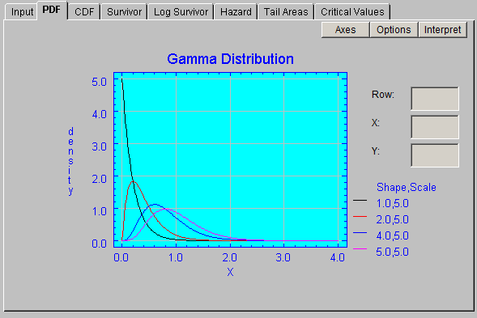

Cuando se toman valores más grandes de m (α) el centro de la distribución se desplaza a la derecha y va apareciendo la forma de una campana de Gauss con cierta asimetría positiva.

(1) Es el segundo parámetro p = β el que determina la forma o alcance de esta asimetría positiva desplazando la densidad de probabilidad en la cola de la derecha.
Para valores elevados de p =β la distribución acumula más densidad de probabilidad en el extremo derecho de la cola, alargando mucho su dibujo y dispersando la probabilidad a lo largo del plano.
Al dispersar la probabilidad la altura máxima de densidad de probabilidad se va reduciendo; de aquí que se le denomine “escala”.
Valores más pequeños de p= (β) conducen a una figura más simétrica y concentrada, con un pico de densidad de probabilidad más elevado.

Existen diferencias de utilización y nombre entre p, β, y 1/ β

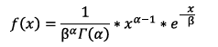 si bien se utiliza donde m=α y p=1/β

diversos programas y autores las identifican y nombran de diversa manera

m= α forma

β escala o no ? 1/ β ratio de escala o no.

veamos Statlets.

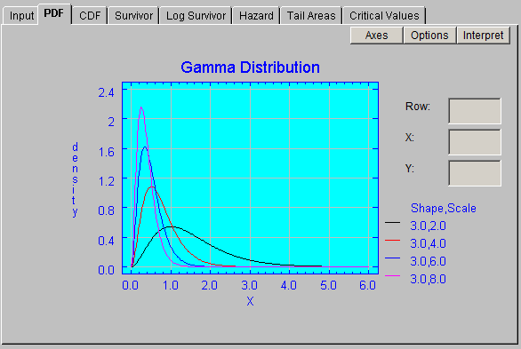

se mantiene forma en valor 3 y aumentamos la escala 2,4,6,8... según lo dicho en el punto (1)
debiera aumentar la asimetría a derecha y por tanto la cola... y no es así, al contrario.
Coloquemos la inversa de la escala ( la ratio) 1/2,1/4,1/6, 1/8...

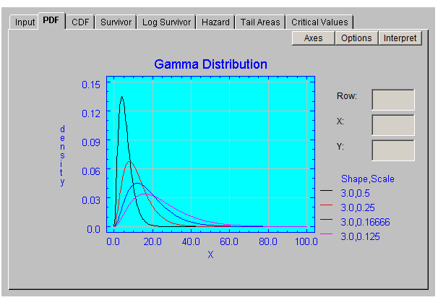

Aquí si.. la asimetría aumenta con la inversa de lo que el programa llama escala.

En R la actuación es la contraria así como en Excel

en base a Poisson la cuestión quedará mejor expuesta.

Una forma de interpretar p= (β) es “tiempo promedio entre ocurrencia de un suceso”. Relacionándose con el parámetro de la Poisson como β=1/λ.
Alternativamente λ será el ratio de ocurrencia la ratio de escala:

relación Poison/ exponencial, ejemplo

Si X era una Poisson de λ= 2 asociada a ella se podía establecer Y una Exp(2)
ejemplo si X número de personas entran en una tienda por hora con término medio 2
Y sería tiempo en horas para que entre una persona o entre personas

una gamma (p=2,m=1) o gamma (alfa=1,beta=2) o gamma(forma=1, scala/rate=2)

Calcular la probabilidad de que entre una persona antes de un cuarto de hora
sería:

F(0,25)= 1-e^{-2·0,25} = 0,39346

con R

> pexp(1/4,rate=2,lower.tail=T)
[1] 0.3934693

tomándola como gamma

> pgamma(0.25,1,scale=2,lower.tail=T)
[1] 0.1175031
> pgamma(0.25,1,rate=2,lower.tail=T)
[1] 0.3934693
> pgamma(0.25,1,scale=1/2,lower.tail=T)
[1] 0.3934693

ejemplo. 1

En un día se producen 12 accidentes que se distribuyen como una distribución de Poisson.
Calcular la probabilidad de que en menos de medio día se produzcan 8 accidentes.

tiempo en días para producirse 8 accidentes

será una gamma (m,p)=gamma(alfa,beta) = gamma( 8, 1/12) se toma como escala 1/12 y ratio de escala 12

> pgamma(0.5,8,scale=1/12,lower.tail=T)
[1] 0.2560202

> pgamma(0.5,8,rate=12,lower.tail=T)
[1] 0.2560202

ejemplo 2

Si se produce un parte de accidente cada 5 horas. Calcular el tiempo medio que transcurre hasta que se producen dos partes.

parte por hora 1/5 tiempo para un fallo 5 horas

luego el tiempo para dos fallos sería una gamma (2,5) donde m=2 y p=5(escala)

la media de una gamma es m/p o lo que es lo mismo 2/5 pero tratándose de ratio 2/(1/5)

cuyo valor esperado sería.
E( tiempo para dos fallos) = 2.· 5= 10

donde vemos la relación "complicada" ratio de escala, escala.

Relación con la Normal

> pchisq(0.2,df=1)
[1] 0.3452792
> pgamma(0.2,1/2,rate=2,lower.tail=T)
[1] 0.6289066
> pgamma(0.2,1/2,rate=1/2,lower.tail=T)
[1] 0.3452792
> pgamma(0.2,1/2,scale=2,lower.tail=T)
[1] 0.3452792

Chi 2

alfa = N/2 beta = N gama es chi con N grados de libertad ????

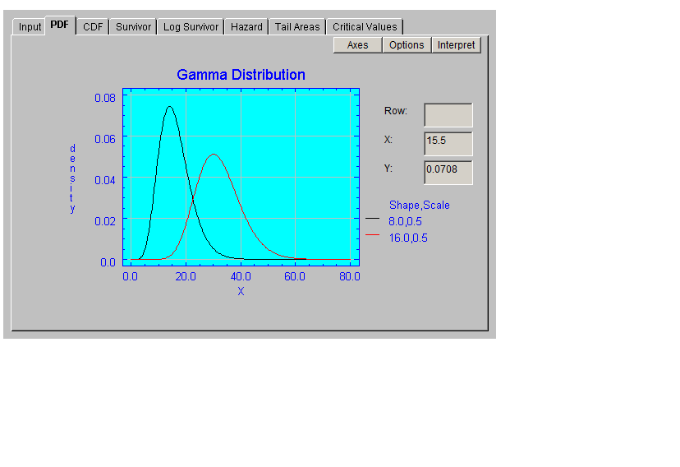

si X es una chi-2 con 8 grados de libertad calcular P(x>2).

será una gamma(p,m)=gamma(1/2,8/2)=gamma(0.5,4)
donde p=0.5=escala= beta=β tomando 1/ β=2
donde 4=forma=alfa=α

con script gamma 1-0.018988=0,981012

con script chi-2 directamente gl=8 valor de x=2 P(x>2)=0,981

con R.

> pchisq(2,df=8)
[1] 0.01898816

> pgamma(2,4,scale=2)
[1] 0.01898816

o bien

= > pgamma(2,4,rate=1/2)
[1] 0.01898816

